[Elec.ru](https://www.elec.ru/)

[услугиподлежащиесертификации](https://meganorm.ru/list2.htm)

Электротехническая библиотека Elec.ru

Электротехническая библиотека Elec.ru

ФЕДЕРАЛЬНОЕ АГЕНТСТВО

ПО ТЕХНИЧЕСКОМУ РЕГУЛИРОВАНИЮ И МЕТРОЛОГИИ

**Н А Ц И О Н А Л Ь Н Ы Й ГО С Т Р**

**С Т А Н Д А Р Т 5 2 5 5 5 -**

**Р О С С И Й С К О Й**

**Ф Е Д Е Р А Ц И И 2006**

**(МЭК 62059-11:**

**2002)**

**Аппаратура для измерения электрической энергии Н А Д Е Ж Н О С Т Ь**

**Часть 11**

**Общие положения**

**IEC 62059-11:2002**

**Electricity metering equipment. Dependability—**

**Part 11: General concepts (MOD)**

Издание официальное

**Москва Стандартинформ 2006**

Электротехническая библиотека Elec.ru

**ГОСТ Р 52555—2006**

**Предисловие**

Цели и принципы стандартизации в Российской Федерации установлены Федеральным законом от 27 декабря 2002 года № 184-ФЗ «О техническом регулировании», а правила применения национальных стандартов Российской Федерации — ГОСТ Р 1.0— 2004 «Стандартизация в Российской Федерации. Основные положения»

**Сведения о стандарте**

1 РАЗРАБОТАН ОАО «НИИ Электромера», ОАО «Ленинградский электромеханический завод» на основе аутентичного перевода стандарта, выполненного ОАО «НИИ Электромера», указанного в пун­

кте 4

2 ВНЕСЕН Техническим комитетом по стандартизации ТК 232 «Аппаратура для измерения элек­ трической энергии и контроля нагрузки»

3 УТВЕРЖДЕН И ВВЕДЕН В ДЕЙСТВИЕ Приказом Федерального агентства по техническому регу­ лированию и метрологии от 26 июня 2006 г. № 120-ст

4 Настоящий стандарт является модифицированным по отношению к международному стандарту МЭК 62059-11:2002 «Аппаратура для измерения электрической энергии. Надежность. Часть 11. Общие положения» (IEC 62059-11:2002 «Electricity metering equipment — Dependability — Part 11: General con­ cepts») путем введения дополнительных и измененных положений, учитывающих потребности нацио­ нальной экономики, выделенных в тексте стандарта курсивом

5 ВВЕДЕН ВПЕРВЫЕ

*Информация об изменениях к настоящему стандарту публикуется в ежегодно издаваемом информационном указателе «Национальные стандарты», а текст изменений и поправок* — *в ежеме­ сячно издаваемых информационных указателях «Национальные стандарты». В случае пересмотра (замены) или отмены настоящего стандарта соответствующее уведомление будет опубликовано в ежемесячно издаваемом информационном указателе «Национальные стандарты». Соответству­ ющая информация, уведомление и тексты размещаются также в информационной системе общего пользования* — *на официальном сайте Федерального агентства по техническому регулированию и метрологии в сети Интернет*

*©* Стандартинформ, 2006

Настоящий стандарт не может быть полностью или частично воспроизведен, тиражирован и рас­ пространен в качестве официального издания без разрешения Федерального агентства по техническо­ му регулированию и метрологии

Электротехническая библиотека Elec.ru

Электротехническая библиотека Elec.ru

**ГОСТ Р 52555—2006**

**Содержание**

1 Область применения 1

2 Нормативные с с ы л к и 1

3 Термины и о пр е д е л е н и я 1

4 Основные концепции и методы управления надеж ностью 3

4.1 Общие положения 3

4.2 Взаимосвязь между показателями наде ж ности 3

4.3 Сбор и анализ данных по безотказности в процессе эксплуатации 4

5 Роль заинтересованных сторон, участвующих в управлении надежностью 5

5.1 Поставщики/изготовители 5

5.2 Обслуживающие организации/поставщики электрической энергии/операторы аппаратуры . . . 5 5.3 Потребители электрической энергии 5

5.4 Уполномоченные о р г а н ы 5

*6 Организация и планирование управления надежностью* 5

Приложение А (рекомендуемое) Пример расчета готовности аппаратуры для учета потребления электрической энергии в точках отбора электрической энергии потребителем 6

Библиограф ия 8

Электротехническая библиотека Elec.ru

Электротехническая библиотека Elec.ru

**ГОСТ Р 52555— 2006**

**(МЭК 62059-11:2002)**

**Н А Ц И О Н А Л Ь Н Ы Й С Т А Н Д А Р Т Р О С С И Й С К О Й Ф Е Д Е Р А Ц И И**

**Аппаратура для измерения электрической энергии НАДЕЖНОСТЬ**

**Ч а с т ь 11**

**Общие положения**

Electricity metering equipment. Dependability. Part 11. General concepts

**Дата введения — 2007— 01— 01**

**1 Область применения**

Настоящ ий стандарт распространяется на *электромеханическую* и статическую аппаратуру, пред­ назначенную для измерения электрической энергии и управления нагрузкой (далее — аппаратура).

В настоящ ем стандарте установлены основны е концепции и методы управления надеж ностью в течение всего срока службы аппаратуры , а также требования к заинтересованны м сторонам, ответ­ ственны м за надеж ность аппаратуры.

**2 Нормативные ссылки**

В настоящ ем стандарте использована ссы лка на следую щ ий м ежгосударственны й стандарт:

*ГОСТ 27.002— 89 Надежность в технике. Основные понятия. Термины и определения*

П р и м е ч а н и е — При пользовании настоящим стандартом целесообразно проверить действие ссылоч­ ного стандарта по указателю «Национальные стандарты», составленному по состоянию на 1 января текущего года, и по соответствующим информационным указателям, опубликованным в текущем году. Если ссылочный документ заменен (изменен), то при пользовании настоящим стандартом следует руководствоваться замененным (изменен­ ным) стандартом. Если ссылочный документ отменен без замены, то положение, в котором дана ссылка на него, применяется в части, не затрагивающей эту ссылку.

**3 Термины и определения**

В настоящ ем стандарте применены термины и определения в соответствии с М ЭК 60050-191 [1] и М ЭК ТО 62051 [2], а также следую щ ие термины с соответствую щ им и определениями:

*Наличие настоящего раздела вызвано необходимостью обеспечения взаимопонимания между различными пользователями стандарта путем определения не стандартизированных ранее тер­ минов или их уточнения, если они использованы в настоящем стандарте в более узком смысле.*

3.1 **готовность:** С пособность изделия* вы полнять требуем ую ф ункцию при да нны х условиях, в данны й момент времени или в течение интервала времени при условии обеспечения требуем ы м и внеш ­

ними ресурсами.

[М Э К 60050-191 (см. [1], позиция 191-02-05)].

*П р и м е ч а н и е* — *Определение готовности включает в себя сочетание свойств безотказности и ремонтопригодности с учетом существующей системы технического обслуживания и ремонта.*

*\* Термин «изделие» применяется в соответствии с [1].*

**Издание официальное**

1

Электротехническая библиотека Elec.ru

Электротехническая библиотека Elec.ru

**ГОСТ Р 52555— 2006**

3.2 **категория:** Класс или группа изделий, о б ладаю щ их общ им и качественны м и ха ра ктер исти­

ками.

3.3 **классификация:** С истем атизированное размещ ение о бъектов по категориям с учетом о дно ­ го или нескольких критериев классиф икации.

**3.4 надежность:** С обирательны й терм ин, характеризую щ ий готовность изделия к качественно­ му ф ункционированию в целом, и перечень ф акторов, влияю щ их на нее: безотказность работы, ремон­ топригодность и качество вы полнения технического обслуж ивания.

[М Э К 60050-191 (см. [1], позиция 191-02-03)].

***Надежность:*** *Свойство изделия сохранять во времени в установленных пределах значения всех параметров, характеризующих способность выполнять требуемые функции в заданных режи­ мах и условиях применения, технического обслуживания, хранения и транспортирования (см. ГОСТ27.002).*

П р и м е ч а н и е — Термин «надежность» используют только для общих описаний без количественной оценки.

3.5 **отказ:** Н аруш ение способности изделия вы полнять требуем ую ф ункцию. П р и м е ч а н и я

1 Термин «отказ» характеризует результат функционирования в отличие от термина «неисправность», кото­ рый характеризует состояние изделия.

2 После отказа изделие находится в неисправном состоянии.

3 Это положение не относится к изделиям, включающим в себя только программное обеспечение, *так как у*

*таких изделий допускается появление сбоев.*

[М Э К 60050-191 (см. [1], позиция 191-04-01)].

З а м е ч а н и е — Функциональный отказ можетбыть определен как неспособность любого изделия соотве­ тствовать требуемым характеристикам качества функционирования.

3.6 **проверка функционирования:** П роверка ф ункций систем ы на соответствие техническим условиям на систем у без учета ее внутренней структуры .

П р и м е ч а н и е — Целью проверки является прямое определение способности системы соответствовать техническим требованиям, предъявляемым к «входу-выходу» системы. Проверку функционирования принято называть испытанием с «черным ящиком».

**3.7 интенсивность отказов (мгновенное значение):** П редел (если сущ ествует) отнош ения условной вероятности того, что момент времени отказа изделия *Т* будет находиться во временном интервале (f, *t +* ***A t) ,*** к длине этого интервала ***A t*** *,* когда значение ***At*** стремится к нулю при условии, что изделие находилось в рабочем состоянии в начале этого временного интервала.

П р и м е ч а н и я

1 Моментом времени отказа изделия *Т* можно считать время до отказа или время до первого отказа. [МЭК 60050-191 (см. [1], позиция 191-12-02, измененная)].

2 *Рабочее состояние* — *это состояние изделия, соответствующее требованиям нормативно-техни­ ческих или конструкторских документов, выполнение которых обеспечивает применение изделия по назначе­ нию.*

3.8 **ремонтопригодность:** С пособность изделия в конкретны х условиях эксплуатации сохра­ нять или восстанавливать состояние, в котором оно может вы полнять требуем ую ф ункцию , если техни­ ческое обслуж ивание проводится в конкретны х усло виях с использованием о пре деле нны х процедур и средств.

П р и м е ч а н и е — Понятие «ремонтопригодность» также используется каккритерий качества проведения технического обслуживания.

[МЭК 60050-191 (см. [1], позиция 191-02-07)].

3.9 **максимальная погрешность в процессе эксплуатации,** *m e s:* М аксим альная погреш ность, определенная для конкретного изм ерительного прибора в процессе его эксплуатации.

3.10 **максимальная допускаемая погрешность в процессе эксплуатации,** *m p e s :* П редельное значение погреш ности для конкретного изм ерительного прибора при его эксплуатации, допускаем ое требованиям и норм ативны х до кум е нто в на конкретны й изм ерительны й прибор.

3.11 **максимальная погрешность при поверке,** *m e v:* М аксим ально допускаем ое значение погреш ности изм ерительного прибора при его поверке. П редел этого значения зависит от класса точнос­ ти прибора.

**2**

Электротехническая библиотека Elec.ru

Электротехническая библиотека Elec.ru

**ГОСТ Р 52555—2006**

3.12 **среднее время нерабочего состояния,** *MDT:* Математическое ожидание времени между периодами рабочего состояния аппаратуры.

*П р и м е ч а н и е* — *Термин «нерабочее состояние» применяют, если аппаратура находится в состоя­ нии планового простоя или незавершенности планового технического обслуживания.*

3.13 **среднее время рабочего состояния,** *MUT:* Математическое ожидание времени работы аппаратуры (готовой к функционированию).

3.14 **среднее время между отказами,** *MTBF:* Математическое ожидание времени работы аппа­ ратуры между отказами.

[МЭК 60050-191 (см. [1], позиция 191-12-09, измененная)].

3.15 **спецификация аппаратуры:** Нормативный(ые) документ(ы), определяющий(ие) парамет­ ры аппаратуры, которые используют при определении ожидаемого качества функционирования.

3.16 **резервирование:** Наличие в аппаратуре более одного средства для обеспечения ее функ­ ционирования.

[МЭК 60050-191 (см. [1], позиция 191-15-01)].

3.17 **безотказность:** Вероятность того, что изделие может выполнять требуемую функцию при данных условиях в течение интервала времени ( ^ , f2).

П р и м е ч а н и я

1 Предполагается, что изделие в состоянии выполнять требуемую функцию с начала рассматриваемого интервала времени.

2 Термин «безотказность» используют также при определении ожидаемого качества функционирования. [МЭК 60050-191 (см. [1], позиция 191-12-01)].

3.18 **структурное испытание:** Проверка функций системы, относящихся к ее внутренней струк­ туре, установленных в технических условиях на систему конкретного типа.

П р и м е ч а н ие — При проведении структурных испытаний проверяют одну группу цепей в системе вмес­ то проверки всех возможных комбинаций входов. Испытания проводятв соответствии с программой итехническими условиями на систему конкретного типа. Структурное испытание называют испытанием в «белом ящике» или испы­ танием в «стеклянном ящике».

3.19 **срок службы:** П ризаданны хусловиях-интервал времени от заданного момента времени и до момента, когда интенсивность отказов становится неприемлемой или когда изделие рассматривают как не подлежащее ремонту в результате неисправности.

[МЭК 60050-191 (см. [1], позиция 191-10-06)].

**4 Основные концепции и методы управления надежностью**

**4.1 Общие положения**

Основными этапами жизненного цикла счетчиков электрической энергии являются:

- разработка, изготовление и испытание;

- квалификационные испытания, испытания для целей утверждения типа и первичная поверка (если требуется);

- контроль в течение срока службы с целью проверки правильности установки аппаратуры, измере­ ний и функционирования;

- выявление неисправных счетчиков и замены их исправными.

В течение срока службы качество функционирования аппаратуры периодически контролируют, чтобы гарантировать ее исправность. Такой контроль должен соответствовать требованиям, утверж­ денным в установленном порядке уполномоченными органами. Другие требования могут быть оговоре­ ны между заинтересованными сторонами или определены посредством ссылки на соответствующие стандарты.

**4.2 Взаимосвязь между показателями надежности**

Готовность аппаратуры для потребителя является существенным требованием, так как она опре­ деляет качество учета потребленной электрической энергии. Для обеспечения качества энергоснабже­ ния нецелесообразно прерывать энергоснабжение потребителю даже после отказа аппаратуры. Это означает, что после отказа аппаратуры не учитывается потребление ею электроэнергии. Избежать этой проблемы можно только поддержанием высокого уровня готовности аппаратуры.

*Уровень* готовности аппаратуры *А* является комплексным показателем, основанным на двух пара­ метрах: среднем времени рабочего состояния *MUT,* в течение которого аппаратура готова выполнять

**3**

Электротехническая библиотека Elec.ru

Электротехническая библиотека Elec.ru

**ГОСТ Р 52555—2006**

свои функции, и среднем времени нерабочего состояния *M DT* — времени, необходимом для обнаруже­ ния неисправности и замены неисправных изделий.

При экспоненциальном распределении интервалов времени рабочего состояния и времени нера­ бочего состояния интенсивность отказов А, и интенсивность времени ремонта р являются величинами постоянными. Тогда оба указанных выше параметра будут связаны соотношением

Л *MUT*

*~ (MUT + M D T )'*

Это соотношение означает, что безотказность аппаратуры зависит от времени проведения техни­ ческого обслуживания обслуживающей организацией стем, чтобы всегда достигать одинакового уровня готовности, что позволит выполнить договоренности между изготовителем аппаратуры и обслуживаю­ щей организацией об обеспечении безотказности работы аппаратуры *M U T* и среднем времени обраще­ ния за техническим обслуживанием *MDT.*

После того, как определен уровень готовности, изготовители аппаратуры могут изготовить ее в соответствии с требованиями обслуживающих организаций и уполномоченных органов.

Пример расчета готовности аппаратуры для учета потребления электрической энергии приведен в приложении А.

**4.3 Сбор и анализ данных по безотказности в процессе эксплуатации**

**4.3.1 Исходные данные**

До начала сбора данных по безотказности в процессе эксплуатации аппаратуры желательно рас­ полагать информацией о расчетных параметрах, относящихся к интенсивности отказов аппаратуры данного типа.

*Дополнительно необходимо провести сбор и анализ данных, полученных по результатам экс­ плуатации аппаратуры подобного типа.*

Должны быть согласованы основная модель и метод расчета интенсивности отказов для получе­ ния общих количественных характеристик безотказности аппаратуры.

*Метод прогнозирования для оценивания значения интенсивности отказов аппаратуры приво­ дится в МЭК 62059-41 [3].*

**4.3.2 Данные, полученные в условиях эксплуатации**

Общие цели сбора данных в условиях эксплуатации аппаратуры, их оценки и представление результатов приведены в МЭК 60300-3-2, пункт 4 [4].

Оценка надежности и готовности к функционированию аппаратуры могут быть осуществлены сбо­ ром данных в процессе ее эксплуатации по методике, приведенной в М ЭКТО 62059-21 [5].

4.3.2.1 Сборданных

В МЭК 60300-3-2, пункт 6 [4] определены в общем виде необходимые данные. В частности, для аппаратуры, рассматриваемой в настоящем стандарте, эти данные приведены в МЭК ТО 62059-21 [5].

Для сбора данных выбирают функциональный метод (метод «черного ящика»).

4.3.2.2 Классификация отказов

В интересах всех заинтересованных сторон должен быть принят общий подход к классификации отказов. Для того, чтобы данные по безопасности были понятны и могли сравниваться, необходимо использовать общие принципы, приведенные в МЭК ТО 62059-21 [5].

4.3.2.3 Представление результатов

Для представления результатов собранных данных следует принимать во внимание:

- условия эксплуатации;

- продолжительность эксплуатации;

- число оцениваемых изделий;

- классификацию аппаратуры.

Сборданныхследует проводить только для однородных групп изделий, срокэксплуатации которых не менее одного года, что необходимо для статистической достоверности. Как определено в М ЭКТО 62059-21 [5], учитывают только характерные отказы.

Представление результатов следует проводить в соответствии с общими требованиями, изложен­ ными в МЭК 60300-3-2, пункте [4].

**4.3.3 Проверка безотказности**

Данные о безотказности можно получать, кроме того, при проверке безотказности аппаратуры. *Испытания аппаратуры могут проводиться в нормальном или форсированном режимах. Ускоренные испытания на безотказность рассматриваются в МЭК/ТО 62059-31 [6].*

Для целей проверки безотказности аппаратуры допускается использовать как функциональный метод (метод «черного ящика»), так и структурный метод (метод «белого ящика»).

4

Электротехническая библиотека Elec.ru

Электротехническая библиотека Elec.ru

**ГОСТ Р 52555—2006**

**4.3.4 Аспекты программного обеспечения безотказности**

Аспекты программного обеспечения безотказности — в стадии рассмотрения.

*Аспекты программного обеспечения безотказности аппаратуры рассматриваются в МЭК/ТО 62059-51 [7].*

**5 Роль заинтересованных сторон, участвующих в управлении надежностью**

В управлении надежностью учета электрической энергии можно выделить четыре заинтересован­ ные стороны:

- поставщики / изготовители аппаратуры;

- обслуживающие организации /поставщики электрической энергии/ операторы аппаратуры;

- потребители электрической энергии;

- уполномоченные органы.

**5.1 Поставщики/изготовители**

Изготовители проектируют и изготовляют аппаратуру, соответствующую требованиям междуна­ родных и национальных стандартов, а также юридическим нормам и потребностям всех заинтересован­ ных сторон в части безотказности в процессе эксплуатации. Изготовитель обязан указывать ожидаемую интенсивность отказов аппаратуры.

**5.2 Обслуживающие организации / поставщики электрической энергии/операторы аппара­**

**туры**

Заинтересованные стороны обеспечивают потребителя электрической энергией и/или эксплуати­ руют аппаратуру. Стороны должны соблюдать юридические нормы для того, чтобы правильно выстав­ лять счет заказчикам за потребленную энергию.

Кроме того, обязанностью обслуживающих организаций является обеспечение надлежащих усло­ вий для эксплуатации аппаратуры. Если эти условия эксплуатации включают в себя требования безот­ казности, то они должны соответствовать требованиям, изложенным в стандартах серии МЭК 62059.

Аппаратура должна работать непрерывно, но, несмотря на это, ее необходимо периодически про­ верять. Для поддержания приемлемыхуровней качества обслуживания аппаратуры необходимо своев­ ременно выявлять отказавшие счетчики и своевременно заменять их исправными.

Заинтересованные стороны также обязаны представлять данные об эксплуатации изготовителю аппаратуры для изучения ее безотказности в условиях эксплуатации. Для этого должны быть организо­ ваны регистрация информации и анализ возникающих неисправностей аппаратуры.

**5.3 Потребители электрической энергии**

Основными требованиями потребителей электрической энергии являются:

- сохранение метрологических характеристик аппаратуры в течение всего периода ее эксплуата­

ции;

- отсутствие неудобств при отказах аппаратуры.

**5.4 Уполномоченные органы**

Уполномоченные органы несут ответственность за установление необходимых правил и методов для обеспечения правильного учета поставляемой электрической энергии. С этой целью они могут уста­ навливать требования к метрологическим характеристикам аппаратуры и требования к ее надежности.

6 ***Организация и планирование управления надежностью***

*Должна быть разработана сбалансированная система показателей, охватывающая важней­ шие аспекты потребительской, хозяйственной, инновационной и финансовой деятельности пред­ приятия с целью повышения степени удовлетворения всех заинтересованных сторон.*

5

Электротехническая библиотека Elec.ru

Электротехническая библиотека Elec.ru

**ГОСТ Р 52555— 2006**

**Приложение А (рекомендуемое)**

**Пример расчета готовности аппаратуры для учета потребления электрической энергии в точках отбора электрической энергии потребителем**

Если принять модель постоянной интенсивности отказов, безотказность счетчиков во времени уменьшалась бы в соответствии с формулой

*R = e ■и*

*R* — *безотказность',*

*X* — *интенсивность отказов', t* — *интервал времени.*

***Пример*** — При интенсивности отказов 0,2 % в год через год только 99,8 % счетчиков по-прежнему сохранили бы точность измерения. В этом случае среднее время рабочего состояния *M U T* было бы равно 500 годам.

Обнаружение, восстановление или замена всех неисправных счетчиков в течение одного года гарантирует, что в конце года все счетчики будут функционировать правильно. Та же процедура должна повториться в последую­ щие годы для того, чтобы поддерживать такой же уровень готовности аппаратуры.

В этом случае, если при цикле снятия показаний один раз в год обнаруживаются и заменяются неисправные счетчики, среднее время обнаружения неисправных счетчиков составило бы полгода при условии, что отказы рав­ номерно распределены на протяжении всего года. Тогда этот период времени будет равен среднему времени нера­ бочего состояния *MDT,* а готовность служб учета электрической энергии для потребителя — 99,9 %.

Зависимость интенсивности отказов партии счетчиков от уровня готовности представлена на рисунке А.1.

Параметры, представленные в виде кривых, показывают интервал времени снятия показаний счетчиков.

**6**

Электротехническая библиотека Elec.ru

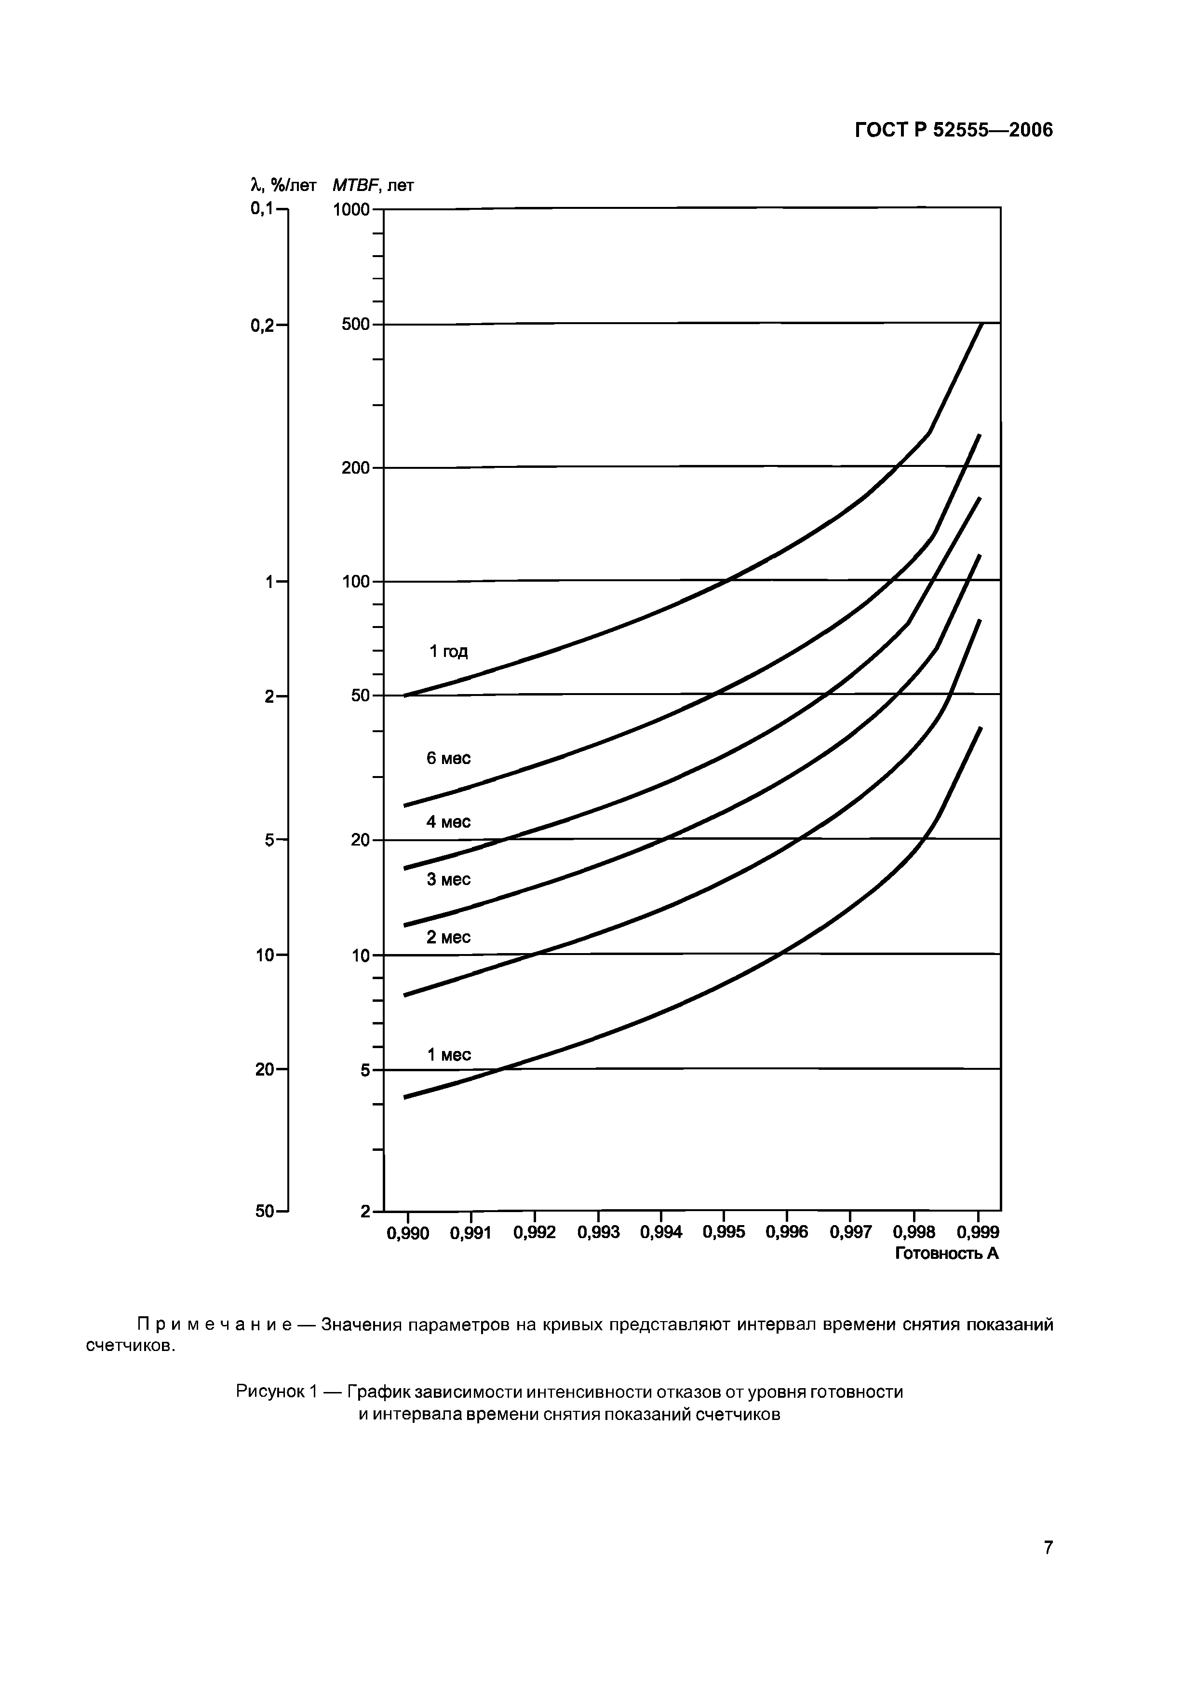Электротехническая библиотека Elec.ru

**ГОСТ Р 52555— 2006**

***X,*** %/лет ***MTBF***, лет

0**,**1-1

0,2-

1-

**2** -

5 -

10-

20-

50—1

Готовность А

П р и м е ч а н и е — Значения параметров на кривых представляют интервал времени снятия показаний счетчиков.

Рисунок 1 — График зависимости интенсивности отказов от уровня готовности и интервала времени снятия показаний счетчиков

7

Электротехническая библиотека Elec.ru

Электротехническая библиотека Elec.ru

[ГОСТР52555-2006](https://meganorm.ru/list2.htm)

**ГОСТ Р 52555— 2006**

Б и б л и о г р а ф и я

[1] МЭК 60050(191 ):1990 Международный электротехнический словарь (МЭС) — Глава 191: Надежность и качество обслуживания

International Electrotechnical Vocabulary (IEV) — Chapter 191: Dependability and quality of service

[2] МЭК ТО 62051:1999 Измерение электрической энергии — Словарь терминов

Electricity metering — Glossary of terms

[3] МЭК 62059-41* Аппаратура для измерения электрической энергии — Надежность — Часть 41: Прогнозирование безотказности

Electricity metering equipment — Dependability — Part 41: Reliability prediction

[4] МЭК 60300-3-2:1993 Управление надежностью — Часть 3: Руководство по применению — Раздел 2: Сбор данных по надежности в условиях эксплуатации

Dependability management — Part 3: Application guide — Section 2: Collection of de­ pendability data from the field

[5] МЭК ТО 62059-21:2002 Аппаратура для измерения электрической энергии — Надежность — Часть 21: Сбор данных о надежности счетчика в условиях эксплуатации

Electricity metering equipment — Dependability — Part 21: Collection of meter de­ pendability data from the field

[6] МЭК/ТО 62059-31* Аппаратура для измерения электрической энергии — Надежность: Часть 31 — Ускоренное испытание на безотказность

Electricity metering equipment — Dependability — Part 31: Accelerated reliability tes­ ting

[7] МЭК/ТО 62059-51* Аппаратура для измерения электрической энергии — Надежность — Часть 51: Аспекты программного обеспечения безотказности

Electricity metering equipment — Dependability — Part 51: Software aspects of re­ liability

* Находится в стадии разработки.

У Д К 621.317.799:006.354 ОКС 17.220.20 ПЗО 42 2800

Клю чевые слова: аппаратура, электром еханическая аппаратура, статическая аппаратура, измерение электрической энергии, управление нагрузкой, основны е концепции, надежность, управление надеж­ ностью, заинтересованны е стороны

Редактор *В.Н. Копысов* Технический редактор *Л.А. Гусева* Корректор *В.И. Баренцева*

Компьютерная верстка *И.А. Налейкиной*

Сдано в набор 20.07.2006. Подписано в печать 01.08.2006. Формат 60 х 8 4 ^ . Бумага офсетная. Гарнитура Ариал.

Печать офсетная. Уел. печ. л. 1,40. Уч.-изд. л. 0,95. Тираж 280 экз. Зак. 524. С 3116.

ФГУП «Стандартинформ», 123995 Москва, Гранатный пер., 4. [www.gostinfo.ru](https://meganorm.ru/list2.htm) [info@ gostinfo.ru](https://meganorm.ru/list2.htm)

Набрано во ФГУП «Стандартинформ» на ПЭВМ.

Отпечатано в ф илиале ФГУП «Стандартинформ» — тип. «Московский печатник», 105062 Москва, Лялин пер., 6.

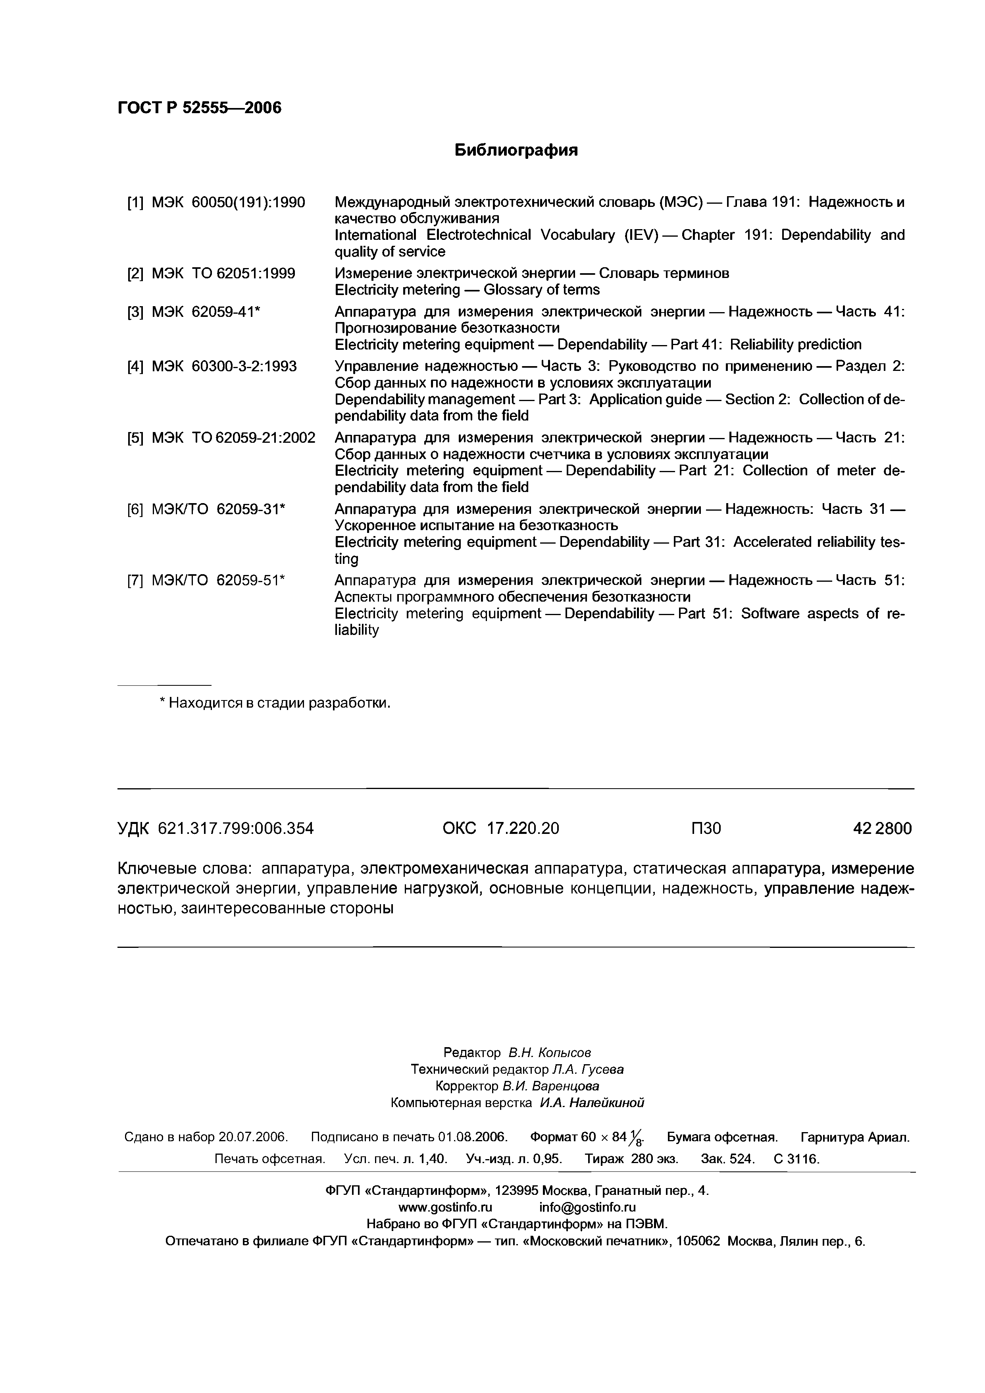[Elec.ru](https://www.elec.ru/)

Электротехническая библиотека Elec.ru